FORMATO 08
CARTA DE PRESENTACIÓN DE LA PROPUESTA PRODUCTIVA AL PROCOMPITE Regional Ayacucho 2020, I CONVOCATORIA
(CATEGORIA “A” y “B”)
Ayacucho,09 de setiembre de 2020

Señores:
Miembros del Comité Evaluador
PROCOMPITE Regional Ayacucho 2020, I CONVOCATORIA
Presente.-

Nos dirigimos a usted, en representación del Agente Económico Organizado: “Asociación de Productores Lambrashuaycco de Casaorcco (Apal)”, para presentar nuestra SOLICITUD PARA ACCEDER AL FONDO CONCURSABLE PROCOMPITE Regional Ayacucho 2020 I CONVOCATORIA a su cargo, a fin de implementar nuestra propuesta productiva (Plan de Negocio). Al respecto, le comunicamos que hemos sido registrados y aceptados en la PRIMERA ETAPA.
Para este fin adjuntamos los siguientes documentos:
- Solicitud de cofinanciamiento (formato N° 09)
- Declaración Jurada de Cofinanciamiento (formato N° 10)
- Lista de participantes del Plan de Negocios (Ver formato Nº 11).
- Ficha de Registro del Plan de negocios o Propuestas Productivas (ver formato N°12).
- Propuesta Productiva de acuerdo a los contenidos mínimos de una plan de negocios para la categoría A y B (Ver formato N° 13). De preferencia con letra Arial Nº 12 (Tres ejemplares impresos con firma del presidente y formulador en todas las hojas, además de un CD con el contenido digital en Word y PDF y Excel).
Atentamente,

……………………………………………
Firma y sello

FORMATO N° 09 - SOLICITUD DE COFINANCIAMIENTO

 |  | Propuesta Productiva de Categoría (*) |  |  |  | A
 |  |  |  |  |  | B |  |  |  | X
Mediante el presente Asociación de Productores Lambrashuaycco de Casaorcco (Apal), ubicado en el departamento de Ayacucho provincia de Huamanga distrito de Carmen Alto , presentamos la propuesta productiva denominada “Mejoramiento de la Producción y Comercialización de Cuyes en la Asociación de Productores Lambrashuaycco de Casaorcco (Apal), Distrito de Carmen Alto, Provincia Huamanga, Región Ayacucho”; con la finalidad de participar en la convocatoria del concurso PROCOMPITE Regional Ayacucho 2020, I CONVOCATORIA, usando recursos del Fondo PROCOMPITE, aprobado por el Gobierno Regional de Ayacucho, en el marco de la Ley Nro. 29337, Ley que establece disposiciones para apoyar la competitividad productiva y su Reglamento.

Asimismo, declaramos que nuestra propuesta productiva no recibe financiamiento o cofinanciamiento de otra entidad pública local, regional o nacional.

El monto de inversión total de la propuesta productiva consignada en el plan de negocio asciende a S/. 157,481.22 Ciento cincuenta y siete mil cuatrocientos ochenta y uno con 00/ 22 soles y solicitamos el cofinanciamiento por un monto de S/. 121,603.61 ciento veintiún mil seiscientos tres con 00/61 soles).

 |  |  |  | Presidente / Representante Legal
 |  |  |  | Lugar y Fecha: |  | Carmen Alto 9 de setiembre 2020
FORMATO N° 10 - DECLARACIÓN JURADA DE COFINANCIAMIENTO

DECLARACIÓN JURADA
Propuesta Productiva | Categoría “A” | X
Propuesta Productiva | Categoría “B”
Mediante la presente el que suscribe Asociación de Productores Lambrashuaycco de Casaorcco (Apal), debidamente representado por su Presidente de concejo directivo señor David Cancho Asto, identificado con DNI Nro. 41729934 y con domicilio en Casaorcco ubicado en el departamento de Ayacucho provincia de Huamanga , distrito de Carmen Alto , declaro bajo juramento:

- Conocer las condiciones de bajo las cuales nuestro AEO participa en la convocatoria del concurso PROCOMPITE Regional Ayacucho 2020, I Convocatoria, usando recursos del Fondo PROCOMPITE, aprobado por el Gobierno Regional Ayacucho en el marco de la Ley Nro. 29337.
- Nuestra propuesta productiva denominada “Mejoramiento de la Producción y Comercialización de Cuyes en la Asociación de Productores Lambrashuaycco de Casaorcco (Apal), Distrito de Carmen Alto, Provincia Huamanga, Región Ayacucho”; implica una inversión total de S/. 157,481.22 Ciento cincuenta y siete mil cuatrocientos ochenta y uno con 00/ 22 soles y solicitamos el cofinanciamiento por un monto de S/. 121,603.61 ciento veintiún mil seiscientos tres con 00/61 soles ) (Especificar monto en números y letras) según cuadro.
- Que nos comprometemos a, que de existir incremento del costo de bienes, maquinaria y equipo al momento de realizar la adquisición, la diferencia será asumida por el AEO.
- Que nos comprometemos a contribuir con el financiamiento del saldo que asciende a S/. 35,877.61 treinta y cinco mil ochocientos setenta y siete con 00/ 61 soles el cual se aportará de la siguiente manera:
  - Financiamiento en aporte valorizado S/. 30,877.61 treinta mil ochocientos setenta y siete con 00/61 soles
  - Financiamiento en efectivo S/. 5,000.00 cinco mil 00/00 soles, el cual se depositará en una cuenta bancaria de ser declarados ganadores del concurso y se comprobará en el momento de la firma del convenio, no pudiendo ser menor al 10% del monto total del aporte del AEO.

Asimismo, declaramos que nuestra propuesta productiva no recibe financiamiento o cofinanciamiento de otra entidad pública local, regional o nacional.
Ayacucho, 9 de setiembre del 2020.

Firma del Presidente de la Asociación.
FORMATO 11
(Sirve para ambas categorías “A” y “B”)
LISTA DE PARTICIPANTES DEL PLAN DE NEGOCIOS (Debe coincidir con los beneficiarios de los requisitos mínimos)
(Presentar impreso y en Excel)
Nombre del AEO: Asociación de Productores Lambrashuaycco de Casaorcco (Apal)
Dirección del AEO: Casaorcco
Nombre del representante: David Cancho Asto
Teléfono: 966204928 Correo Electrónico:

 | N° |  | Nombres y Apellidos |  | DNI |  | Teléfono | Dirección | Cargo dentro del AEO
 | 1 |  | DAVID CANCHO ASTO |  | 41729934 |  | 966204928 | Casaorcco | Presidente
 | 2 |  | ABELINO ANDRÉS ARONES HUAMANÍ |  | 28271514 |  | 943311625 | Casaorcco | Vicepresidente
 | 3 |  | EDISON RETAMOZO HUAMANÍ |  | 74530699 |  | 976355447 | Casaorcco | Joven
 | 4 |  | MAURO ASTO ARANGO |  | 43870411 |  | 947867766 | Casaorcco | Tesorero
 | 5 |  | ROXANA RAMÍREZ MARTÍNEZ |  | 41112349 |  | 999881569 | Casaorcco | Fiscal
 | 6 |  | HILARIO HUAMANÍ ASTO |  | 28235001 |  | 944438472 | Casaorcco | Vocal
 | 7 |  | YELITZA KINVERLY ARONES CANCHO |  | 70170954 |  | 976148614 | Casaorcco | Joven
 | 8 |  | SERGIO ALEX SALVADOR MÉNDEZ |  | 73574928 |  |  | Casaorcco | Joven
 | 9 |  | VICTORIANO CANCHARI ARONI |  | 28234451 |  | 914098398 | Casaorcco | Socio
 | 10 |  | CARLOS CANCHARI ESPINOZA |  | 77685163 |  |  | Casaorcco | Joven
 | 11 |  | ANA MARÍA GUTIÉRREZ HUAYHUA |  | 28292672 |  | 94991972 | Casaorcco | Socia
 | 12 |  | SARAGOZA CANCHO ASTO |  | 28264556 |  | 928220628 | Casaorcco | Socia
 | 13 |  | LISBETH ROSMER HUAMANÍ CANCHO |  | 72940188 |  |  | Casaorcco | Joven
 | 14 |  | MARILUZ GUTIÉRREZ ARONES |  | 28235987 |  | 940054859 | Casaorcco | Socia
 | 15 |  | ZOSIMO CANCHO ASTO |  | 42390525 |  |  | Casaorcco | Socio
 | 16 |  | KEYSI AMELIE CANCHO ÑAÑACCHUARI |  | 74232837 |  |  | Casaorcco | Joven
 | 17 |  | NUERA NEREIDA ROJAS HUAMAN |  | 70453674 |  |  | Casaorcco | Joven
 | 18 |  | DARIA BELLIDO PALOMINO |  | 70119327 |  |  | Casaorcco | Socio
 | 19 |  | ROSA MARÍA HUAMANÍ ASTO |  | 28307425 |  |  | Casaorcco | Socio
 | 20 |  | MARCELINO GUTIÉRREZ ARONE |  | 28298060 |  | 996338013 | Casaorcco | Socio
 | 21 |  | FREDY OSCCO TELLO |  | 47594182 |  | 973498813 | Casaorcco | Socio
 | 22 |  | EDGAR HUAMANÍ MÉNDEZ |  | 48813812 |  |  | Casaorcco | Socio
 | 23 |  | BETSAIDA HUAMANÍ PISCO |  | 48238889 |  |  | Casaorcco | Socio
 | 24 |  | HERMINIO CÓRDOVA ALANYA |  | 41680949 |  |  | Casaorcco | Socio
 | 25 |  | JULIO HUAMANÍ ASTO |  | 28234353 |  |  | Casaorcco | Socio
 | 26 |  | EVERSON HUAMANÍ MÉNDEZ |  | 61030055 |  |  | Casaorcco | Discapacitado
 | 27 |  | YURI HUAMANÍ PISCO |  | 44968468 |  | 941140911 | Casaorcco | Socio
 | 28 |  | TANIA SALVATIERRA ORE |  | 70209155 |  |  | Casaorcco | Socia
 | 29 |  | IRENE ÑAÑACCHUARI PAUCAR |  | 41162761 |  | 945747944 | Casaorcco | Socia

_______________________
Firma y Sello
Nombre Representante:
DNI N°

FORMATO 12

FICHA DE REGISTRO DEL PLAN DE NEGOCIO AMBAS CATEGORIAS (“A” y “B”)
- ASPECTOS GENERALES

  - DATOS GENERALES
Nombre de la Propuesta Productiva | “MEJORAMIENTO DE LA PRODUCCIÓN Y COMERCIALIZACIÓN DE CUYES EN LA ASOCIACIÓN DE PRODUCTORES LAMBRASHUAYCCO DE CASAORCCO (APAL), DISTRITO DE CARMEN ALTO, PROVINCIA HUAMANGA, REGIÓN AYACUCHO”
Monto Total de Inversión | 157,481.22
Cofinanciamiento solicitado | 121,603.61

  - Responsables de la Formulación
Nombres y apellidos | Cargo | DNI
Edex Palomino Cuba | Proyectista | 29101439

  - Antecedente
La Sexta Disposición Complementaria Final del Decreto Legislativo N° 1252, dispone que los procedimientos y metodologías para la implementación, ejecución y evaluación del impacto de las Iniciativas de Apoyo a la Competitividad Productiva, reguladas por la Ley N° 29337, son emitidos por el Ministerio de la Producción; debiendo los Gobiernos Regionales y Gobiernos Locales informar a dicho Ministerio sobre las Iniciativas que autoricen a través de las oficinas, órganos o comités que dispongan para tales efectos.
Con Memorando N° 1094-2017-PRODUCE/DVMYPE-I, de fecha 26 de junio del 2017, el Viceministerio de MYPE e Industria delega en la Dirección General de Desarrollo Empresarial la responsabilidad de definir los procedimientos y metodologías para la implementación, ejecución y evaluación del impacto de PROCOMPITE, así como la coordinación con Gobiernos Regionales y Locales para que informen sobre las iniciativas que autoricen a través de las oficinas, órganos o comités que dispongan para tales efectos.
El Gobierno Regional de Ayacucho, mediante Acuerdo de Consejo Regional N° 138-2019- GRA/CR, aprobó la implementación del PROCOMPITE Regional Ayacucho 2020, destinando el monto de S/. 10,000,000 (Diez Millones con 00/100 soles).
La Gerencia Regional de Desarrollo Económico del GRA, realizado la convocatoria del PROCOMPITE REGIONAL Ayacucho 2020, de acuerdo al cronograma, bases y la priorización de 11 cadenas productivas: Cuyes – Abejas, Quinua, Servicios Turísticos, Tara, Alpacas-Vicuñas, Derivados Lácteos, Papa Nativa, Palta, Artesanía Cacao – Café y Trucha.
La Asociación de Productores Lambrashuaycco de Casaorcco (APAL), fue constituida el 22 de julio del 2009, iniciando con 09 integrantes, a la fecha se tiene 11 de funcionamiento, con fecha 20 de junio del 2020 se actualiza el padrón de socios a la cantidad de 29 para la participación al fondo concursdable PROCOMPITE REGIONAL AYACUCHO 2020, cabe mencionar que se dedican a la actividad agropecuaria, como principal fuente de ingresos económicos para el sustento de la familia, la crianza de cuyes, sin embargo la baja producción y productividad por causas de un inadecuado manejo.

  - Justificación
Según el análisis de la cadena productiva de animales menores (cuy), existe un mercado insatisfecho tanto local, regional y nacional que es parte de la demanda objetivo, la asociación busca aprovechar una oportunidad de mercado en el mercado regional, en vista que la demanda regional puede absorber toda la producción de del cuy, tomando específicamente al mercado Ayacuchano.
- Existe capacidad de organización y gestión de la asociación con experiencia en la crianza de cuy en sistemas de crianza con pozas.
- Existe la cantidad suficiente de materias primas e insumos dentro del ámbito de Huamanga, lo que garantizaría cumplir con los niveles de producción.
- La asociación cuenta con una cohesión social entre los miembros de la Asociación, incluyendo la participación integral de familias y grupos vulnerables como mujeres, ancianos, jóvenes y personas con discapacidad.
- Aumento de ingreso a la canasta familiar en comparación a la situación actual, posibilitará mayor rentabilidad; de lograrse este propósito, se deduce que el beneficio económico será favorable para los socios del AEO, los proveedores de insumos de sanidad, personas involucradas en el manejo y crianza de cuyes.
- Asimismo, la propuesta productiva no ha sido financiada por ninguna otra entidad, por lo que es una posibilidad abierta para concursar en el PROCOMPITE.
- La capacidad de organización de la Asociación es fundamental, ya que sus integrantes se dedican a la crianza de cuyes y conocen el negocio de cuy.
- Oportunidad para esta actividad productiva que contempla el marco de normatividad del PROCOMPITE que tiene por objeto mejorar la competitividad de la cadena productiva mediante transferencia de equipos, infraestructura, insumos en beneficios de los agentes económicos organizados, y lo más importante donde la inversión privada es insuficiente.

Se justifica la implementación de la presente propuesta productiva por lo siguiente:
Tecnológico: con la adopción de nuevas tecnologías y optimización de las mismas se garantiza la sostenibilidad de la presente propuesta productiva.
Económico: los ingresos económicos de las familias se incrementarán, de acuerdo al crecimiento de población y animales a comercializar
Existe una demanda insatisfecha de carne de cuy en los mercados potenciales, según el análisis de mercado realizado.
Social: se propicia la seguridad alimentaria de la población y mejora de la calidad de vida.

  - Descripción de la propuesta: Nuestra propuesta consiste específicamente en:
El negocio que desea mejorar la Asociación de Productores Agropecuarios Lambrashuaycco de Casaorcco (APAL), tiene como actividad principal la producción y comercialización de cuyes, debido a la creciente demanda de este producto a nivel local, regional, nacional e internacional.
La propuesta productiva está dirigido a mejorar la producción y comercialización del cuy; para lo cual se propone las siguientes líneas de intervención:
- Instalación y Ampliación de la cobertura forrajera, con la siembra de pastos con variedades mejoradas de alfalfa e instalación de sistema de riego tecnificado por aspersión.
- Construcción de 6 galpones para los cuyes para la ampliación de la cantidad de cuyes. Para lo cual el GRA dotará de materiales para la construcción del galpón.
- Adquisición y entrega de reproductores mejorados de cuyes, en una cantidad de 85 reproductores hembras y 15 reproductores machos por parte del AEO.
- Capacitación de socios de AEO. Se tiene programado el fortalecimiento de capacidades de los beneficiarios con los siguientes temas: manejo de pastos, manejo y reproducción de cuyes, sanidad de cuyes y capacitaciones en organización, comercialización y mercadeo.

Con respecto a la producción
La propuesta contempla la mejora del plantel, con la incorporación de reproductores mejoradas con raza Perú. La adquisición de reproductores se realizará de centros reconocidos y autorizados como INIA, entre otras.
En la propuesta se mejoramiento de la construcción de un galpón con pozas con divisiones de madera y malla metálica, la cual permite un mejor desarrollo y crecimiento del animal, además el manejo de la higiene y sanidad se realizan con mayor eficiencia. Además, se propone la instalación de pastos para mejorar y ampliar la cobertura y para un mejor rendimiento se realizará bajo el sistema de riego tecnificado por aspersión.
Con la adquisición y entrega de reproductores mejoradas de parte del AEO, se tiene proyectado para el primer año, lo siguiente (3,440 cuyes en el primer año de operación) y luego irá incrementándose cada año, hasta llegar al 5 año posterior hasta completar su capacidad producción de 11,444.00 reproductoras.
Las zonas de producción de cuyes están ubicadas en áreas de comunidad de Casaorcco especialmente en caserío de Labrashuaycco, del Distrito de Carmen Alto. Así mismo las zonas de comercialización a nivel distrital, provincial y regional; Los cuyes para ventas serán bajo estricto control de calidad y serán comercializados en el mercado Huamanga.

  - Clasificador del gasto: la ubicación de la propuesta productiva en la cadena programática:
Función | Pecuario
División | Animales Menores
Grupo | Producción y comercialización de cuyes

  - Objetivos y descripción de la propuesta productiva
    - Misión:
Somos una de las mejores organizaciones productora de cuy, que busca crecer y consolidarse en el mercado actual, nuestra asociación tiene el compromiso de enfrentar nuevos retos para mejorar nuestra calidad de producto, elevar los niveles de producción, generar productos con valor agregado, comercializar a nuevos mercados y generar puestos de trabajo

    - Visión
Al 2025 la Asociación de Productores Agropecuarios Lambrashuaycco de Casaorcco (APAL) será una organización empresarial competitiva e innovadora que cumpla con los estándares de calidad para ser reconocidos, como la mejor institución productora de cuyes a nivel local y regional; con capacidad de competir en los mercados competitivos y con responsabilidad
ambiental.
    - Objetivos (deben ser medibles y/o cuantificables)
1. Incrementar la población de reproductores en durante el primer año de 1241 a 3440 mediante la adquisición de reproductores y la selección de reproductores a través de la asistencia técnica.
2. Producir cuyes con pesos de 0.90 Kg -1.Kg/cuy en pie con tamaño uniforme, forma paralelepípedo, libre de enfermedades y daños a través de la aplicación de la tecnología moderna y adecuada en la producción de cuyes, lo que permitirá incrementar los ingresos económicos para los socios de la asociación.
3. Cubrir el 0.46 % de la demanda insatisfecha durante el primer año (2021) de gestionado el Plan de Negocio y el 1.39 % al quinto año (2025) gestionado en Plan de Negocios
4. Incrementar la comercialización de cuyes parrilleros de tipo I de 1241 unidades/año (año 0) a 3440 unidades de cuyes durante el primer año y a 11,444.00 al tercer año gestionado el plan de negocios

  - UBICACIÓN DE LA PROPUESTA PRODUCTIVA: La propuesta productiva interviene en las siguientes actividades:
Ubicación de la cadena productiva | Marca con una aspa | Describir brevemente
Producción | X | Consiste en la crianza de cuyes de la línea Perú, Andina (Perú como reproductores por su precocidad y la Andina como reproductoras por su prolificidad) con lafinalidad de obtener productos (cuyes parrilleros) de calidad y alta productividad por galpón.  El proceso productivo se desarrolla dentro de los galpones iniciándose en: adquisición de reproductores, empadre, preñez, parto, lactancia, destete, recría y saca. Dentro del proceso de manejo se seleccionan los mejores cuyes destetados para futuros reproductores. La alimentación de los cuyes es a base de alfalfa y concentrado a fin de obtener un producto de calidad y a menor tiempo. Esta actividad lo realizan cada uno de los por lo que existe la dificultad de hacer crianza rentable
Post-producción
Transformación
Comercialización | X | Una vez obtenido el producto (cuy), éste es y será comercializado en el mercado objetivo (Recreos de la provincia de Huamanga distritos de Ayacucho, Jesús Nazareno, Andrés A. Cáceres, San Juan Bautista y el distrito de Carmen Alto, Antes de la saca se verificara que el producto tenga un peso entre 0.9 kg a 1.0 kg, libre de enfermedades, ectoparásitos, y daño físico alguno.

  - FUNDAMENTAR QUE LA PROPUESTA PRODUCTIVA NO ES DUPLICACIÓN DE OTRA.
La propuesta productiva es duplicación de otra, esto porque la asociación APAL se presenta recientemente en este tipo de concursos no reembolsables

- EL PRODUCTO Y LA CADENA PRODUCTIVA

  - EL PRODUCTO DE LA PROPUESTA PRODUCTIVA: descripción del producto a vender, incluye imagen
Producto principal: Cuy parrillero tipo I en pie
El producto principal es el Cuy parrillero en pie tipo I con un peso que varía entre 0.90 Kg – 1.0 Kg, es necesario realizar el control del peso al momento de la saca. Los productores cumplirán con los estándares mínimos establecidos por el comprador (recreos turísticos de Huamanga). Siendo el producto a ofrecer a ellos de calidad (cuyes con pesos homogéneos y tiernos al mismo tiempo de conformación física semejante a un paralelepípedo
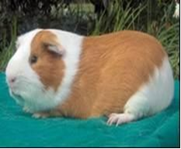

  - DIAGNOSTICO DE LA SITUACION ACTUAL: describir como está el negocio, en qué situación se encuentra:
Proveedores: Los proveedores de insumos forrajera para los cuyes son los mismos criadores. Los proveedores de semovientes se encuentran en el Huanta, Huamanga, Huancayo y estaciones experimentales del INIA- Canaán
Plantel de reproductores: Los socios del AEO “Asociación de Productores Agropecuarios Lambrashuaycco de Casaorcco (APAL), tiene cuyes reproductores de línea Perú, inti y andina están degeneradas por falta de manejo genético.
Manejo: El manejo de los cuyes se realiza en pozas, separando los gazapos a los 21 días de edad, el empadre es continuo. El manejo de los destetados es por lotes de hembras y machos y la crianza de realiza en el galpón de cuyes ubicado en el caserío de Lambrashuaycco, Comunidad de Casaorcco.
Alimentación: La AEO cuentan con parcelas de pastos instalados, contando con promedio 0.6 Has por socio de pastos instalados que tienen hasta el sexto corte por año. También utilizan otros sub productos de cosechas de maíz (panca), la paja de trigo o cebada (uso como cama y alimento). El concentrado o alimento industrial compran en la ciudad de Huamanga donde existen distribuidores exclusivos en este rublo de alimentos
Control Sanitario: La prevención para el ataque de parásitos internos y externos, no es programada se realiza cuando la plaga o enfermedad está presente en el galpón o lugar donde crían, la limpieza de los galpones se realiza Inter diaria, con respecto a normas de Bio seguridad, se tiene implementado maniluvios y pediluvios a la entrada del galpón.
Saca: La saca se realiza generalmente cuando la familia necesita tener liquidez económica, o cuando el consumidor llega a comprarles el producto, también realizan saca, cuando el cuy ha alcanzado su edad adulta o pesa más de un kilo
Comercialización: El producto en su mayoría se vende en el galpón de crianza, allí acuden los comerciantes, intermediarios, y los compradores para los restaurantes. Cuando es traslado a centros de venta lo realizan en jabas
Cantidades producidas: La AEO en la actualidad producen la cantidad de 809 cuyes hembras, 97 machos, 335 recrías, (Fuente: Diagnostico de Campo. 2020).
El distrito de Carmen Alto, se caracteriza por presentar una geografía accidentada, sin embargo, se tiene zonas apropiadas con gran potencial para desarrollar la crianza de cuyes, cuenta con abundante recurso hídrico, pastos cultivados que permiten abastecer suficientemente la crianza de cuyes. El obstáculo principal reside en la limitada tecnificación, asistencia técnica y acceso al crédito.

  - LA CADENA PRODUCTIVA:
Producto | Cuy parrillero
Sector | pecuario
Cadena | cuy
Eslabonamiento | Producción y comercialización
  - ALIANZAS ESTRATEGICAS Y OPORTUNIDADES DE NEGOCIO: La propuesta productiva a identificado alianzas estratégicas para la producción u oportunidades de negocios para la comercialización, probables o concretadas, instituciones u otras organizaciones.
Descripción de la alianza estratégica u oportunidad de negocio | Finalidad | Empresa u organización | La alianza u oportunidad ¿Es probable o concreta*?
1 Cofinanciamiento para la Formulación del Plan de Negocio | Asignar recursos para PROCOMPITE | M.D. Carmen Alto | Probable
2 proveedores de conocimiento | Generación de tecnología, información | UNSCH | Probable
3 Centro de investigación | Asistencia Técnica y capacitación en manejo de Cuyes | INIA | Concreta
4 Control de la sanidad | Certificación de productos de calidad | SENASA | Probable
5 Extensionismo | Asistencia técnica en la crianza de cuyes | Agencia agraria  Huamanga | Probable
6 Producción | Producción de cuyes en pie | Asociación  APAL | Concreta
7 Cofinanciamiento para la ejecución de plan de negocio | Asignar recursos para PROCOMPITE | Gobierno Regional De Ayacucho | Concreta
8 Compra de cuyes parrilleros | Contrato d compra venta de cuyes de 220 cuyes/sem | Recreo Turístico El Rincón Del Gallero y San Gabriel | Concreta

- ESTUDIO DE MERCADO
  - CARACTERÍSTICAS DE LA DEMANDA ACTUAL: ¿A quién y donde venderemos nuestro producto y/o servicio luego del cofinanciamiento solicitado?
Se ha realizado el estudio de los principales factores que inciden en el consumo de cuyes en el ámbito del proyecto, de tal forma que nos ha permitido cuantificar la demanda existente y proyectar la demanda futura. El análisis de la demanda se basa en la segmentación del mercado en el ámbito del distrito de Ayacucho, San Juan bautista, Carmen Alto, Jesús Nazareno y del distrito de Carmen Alto.
Tipología del consumidor:
La población del mercado objetivo (recreos) conocen perfectamente el producto (Cuy) y exigen la calidad del producto en tamaño, peso, forma, y libre de enfermedades.
El consumidor final del producto es cada vez más exigente en cuanto al tamaño y la suavidad del producto (cuy), por lo que el personal de compras de los recreos exigen cuyes de mayor tamaño, mayor peso, y de forma paralelepípedo para satisfacer la exigencias de sus clientes.
Requerimiento técnicos mínimos
La alimentación del cuy es y será a base de forraje verde y concentrado, asegurando así un producto de calidad e inocuo. Lo cual sumado al manejo adecuado garantizará un producto de calidad, cantidad y la provisión continua para el mercado objetivo.

  - PROYECCION DE LA DEMANDA: Se deberá proyectar por lo menos de 5 años
Definir los supuestos y criterios técnicos para proyectar la demanda; de tratarse de un plan de negocio que involucra la demanda de más de un producto, deberá hacer la proyección para cada producto.
La demanda actual del producto está compuesta por el mercado objetivo determinado para el presente plan de negocios (Recreos de los distritos de Jesús Nazareno , Andrés Avelino Cáceres Dorregaray, Ayacucho, San Juan Bautista, Recreos del distrito de Carmen Alto) además de todas aquellas personas y/o empresas que están interesados en comprar y los consumidores finales de cuy parrillero tipo I. quienes comprar el en su local, como también en los centros de producción (galpones) directamente de los productores.

Asimismo el aumento del consumo se debe también a la promoción de la carne de cuy en la gastronomía y los valores nutricionales del producto por la población en general
No se tiene información precisa del consumo per cápita de la carne de cuy, pero se estima que a la fecha el consumo per cápita de la carne de cuy sobrepasa el kilogramo

Por lo que para determinar la demanda y por ende la proyección de la demanda se ha realizado encuestas en el marco de la elaboración de la Propuesta Productiva (Plan de Negocios) en la que se determinado de demanda semanal de cuyes y tasa de crecimiento de la demanda anual, la cual resulto entre 8% – 12%, siendo el promedio de 10%. Lo cual permitirá realizar las proyecciones durante el horizonte de evaluación del presente Plan de Negocios.

AÑO | DEMANDA DEL PRODUCTO  (Unidad de Medida)
2020 | 872,748
2021 | 894,186
2022 | 916,150
2023 | 938,654
2024 | 961,711
2025 | 985,335

  - CARACTERISTICAS DE LA OFERTA ACTUAL: Describir las características de los competidores
Características de la Oferta Actual:
Para el análisis del nivel de competencia entre los oferentes del cuy, se parte de la siguiente consideración:
- Con respecto a las provincias ofertantes al mercado de Huamanga (a los distritos metropolitanos) son 6 provincias Huamanga con 67% de destino, cangallo 75%, Huanca Sancos 15%, Huanta 9%, La Mar 12.48%, Vilcashuaman 12.50% respectivamente los destinos de producción al mercado objetivo, la misma que se observa en la Cuadro siguiente.

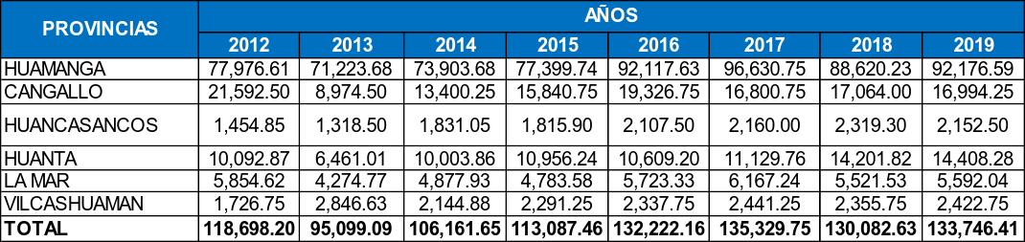

  - PROYECCION DE LA OFERTA:
Definir los supuestos y criterios técnicos para proyectar la oferta; de tratarse de un plan de negocio que involucra el análisis de la oferta de más de un producto, deberá hacer la proyección para cada producto.
AÑO | OFERTA CON PROYECTO (Unidad de medida)
2020 | 141,280
2021 | 145,886
2022 | 150,492
2023 | 155,098
2024 | 159,704
2025 | 164,310

  - BRECHA DEMANDA Y OFERTA: En el marco de la estructura de mercado existente; con el propósito de evaluar la viabilidad de mercado, teniendo en cuenta los riesgos existentes.
- Demanda: unidades de producto que requiere los consumidores del segmento de mercado.
- Oferta: unidades de producto ofrecido por los agentes económicos al segmento de mercado.
En base a lo anterior se determinó la brecha demanda-oferta, en el marco de la estructura de mercado existente; con el propósito de evaluar la viabilidad de mercado, teniendo en cuenta los riesgos existentes.
AÑO | DEMANDA | OFERTA | BRECHA
2020 | 872,748 | 141,280 | 731,468
2021 | 894,186 | 145,886 | 748,300
2022 | 916,150 | 150,492 | 765,658
2023 | 938,654 | 155,098 | 783,557
2024 | 961,711 | 159,704 | 802,008
2025 | 985,335 | 164,310 | 821,025
Fuente: elaboración propia
  - ESTRATEGIA DE MARKETING: Se debe señalar como se logrará la ventaja competitiva necesaria para que los bienes y servicios generados por la propuesta productiva, sean demandados efectivamente por el público objetivo
Estrategia de producto | DESCRIPCIÓN PRODUCTO  Nombre comercial Cuy en pie  Descripción del producto: Cuy en pie, de 2.5 a 3 meses de 0.9 - 1.0 kg.  Características Cuyes mejorados, de conformación física semejante a un paralelepípedo, de temperamento tranquilo. Pesos uniformes y cuyes tiernos (venta antes de los 3 meses).  Empaque En jabas (20 cuyes/jaba)  Proceso de selección del producto El producto se seleccionará de acuerdo a unas características externas: colores claros, cuello ancho, pelo corto y liso, buen estado sanitario, peso de 0.9 – 1.0 kg.  Producción Lambrashuaycco - Casaorcco  Pago: Esmeralda / Distrito: Carmen alto / Provincia: Huamaanga  Precio de venta El precio de venta será de S/.18.00/cuy  Composición /propiedades Su carne es apreciada por sus dotes de: suavidad, palatabilidad, calidad proteica y digestibilidad
Estrategia de precio | La Organización desde sus inicios ha empezado a comercializar el producto a S/. 18 soles. Estos últimos se comercializan con las exigencias de los compradores como libre de enfermedades, parasitos externos, forma paralelepípedo y un peso de 0.9 – 1.1 kg. El incremento de los precios se debe principalmente al incremento del consumo percapita y hábito de consumo de la población
Estrategia de Plaza | La estrategia de comercialización será de manera directa al mercado objetivo (recreos de los distritos de Huanta, Luricocha).  ASOCIACIÓN DE PRODUCTORES APAL  RECREOS DE HUAMANGA  CONSUMIDOR FINAL
Estrategia de Promociones | - Se participará en ferias locales y regionales (semana santa), la articulación al mercado regional será en base a contratos de compra venta de cuyes parrilleros, ofertas de promoción y degustación en las ferias.  - La perspectiva venta en el mercado local serán altas ya que se ofrecerán productos de calidad y de gran valor nutricional.  - Realizar actividades como el FESTIVAL DEL CUY (en el marco de la ejecución de los Planes de Negocios ganadores de PROCOMPITE REGIONAL 2020), con participación de los diferentes actores a fin de promocionar el consumo del producto En la que se promocione las bondades del producto, valor nutricional en beneficio de los AEOs y de los productores en general.  - Tarjeta de presentación: Consistirá en una tarjeta con una breve descripción de la Asociación, contactos y detalles de los atributos del producto. Para la seriedad del negocio se planteará firmar contrato de compra y venta como las que se tiene, donde se especifique los requisitos de entrega del producto como: cantidad, precio, calidad, entrega oportuna y penalidades por el incumplimiento de dicha contrata.  - Asimismo el AEO, realizará y/o tendrá un control de calidad en los procesos, productividad, personal y la presencia a fin de mejorar la competitividad de la cadena productiva de cuy.

- ESTUDIO TECNICO
  - DESCRIPCION DEL PROCESO DE PRODUCCION: deberá describir brevemente el proceso de producción, y definir cada línea de producción.
Producción: Consiste en la crianza de cuyes de la raza y/o línea Perú, Andina (Perú como reproductores por su precocidad y la Andina como reproductoras por su prolificidad) con la finalidad de obtener productos (cuyes parrilleros) de calidad y alta productividad por galpón.
El proceso productivo se desarrolla dentro de los galpones iniciándose en: adquisición de reproductores, empadre, preñez, parto, lactancia, destete recría y saca. Dentro del proceso de manejo se seleccionan los mejores cuyes destetados para futuros reproductores. La alimentación de los cuyes es a base de alfalfa y concentrado a fin de obtener un producto de calidad y a menor tiempo. Esta actividad lo realizan cada uno de los por lo que existe la dificultad de hacer crianza rentable.

  - MEJORA TECNOLOGICA PROPUESTA: Señalar si se proponen innovaciones de proceso, es decir la implementación de un método de producción o distribución nuevo o con un alto grado de mejora. De ser el caso, se debe señalar las mejoras importantes en técnicas, presentación del producto, equipo y/o software.
Señalar las innovaciones que se propone
- Ampliación del piso forrajero: La adquisición de semilla de alfalfa (96.00 kg) permitirá la ampliación del piso forrajero (1.16 Has) para la alimentación de los cuyes.
- Tecnificación del sistema de riego: La adquisición de Aspersor circular ibis 1" para Presión 4 bares (29 unidades) y Manguera HDP DIAM 1” X 100 M (29 Unidades)
- Mejoramiento del transporte de forraje verde (alfalfa): La adquisición del Moto carga (2 unidades) facilitará el transporte de alfalfa desde los campos hacia los galpones, esto debido a que los campos de alfalfa se encuentran distantes de los galpones. La adopción de dicha tecnología permitirá reducir los costos de producción en alimentación y mayor disponibilidad de alimentos para los cuyes (a la fecha los productores transportan en servicios de terceros y al hombro).
- Implementación del Forraje Verde Hidropónico (FVH) el cual es el resultado del proceso de germinación de granos de cereales (cebada, avena, trigo y maíz), que se realiza durante un periodo de 10 a 15 días captando la energía del sol, utilizando técnicas de hidroponía sin ningún sustrato. Para lo cual se adquirirá 145 bandejas pre germinadoras.
- Mejoramiento, ampliación y la implementación de los galpones( 6 galpones existentes y 5 nuevos): La adquisición de: Gazaperas galvanizado (242 unidades), comedero tipo tolva de aluminio cap. 4.0 kg (242 unidades, forrajeras (242 unidades, jabas de manejo 35*52*36 cm (165 unidades), bebederos automáticos tipo chupón (800 unidades) calamina de 0.22*3.60*0.8 m (286 unidades), calamina transparente 3.60*0.8 m (Fibra forte 22 unidades), Malla revestido venilo color verde 3/4x3/4" calib 1 mm x30 m (29 Rollos), Termómetro máximo – mínimo (11 unidades); permitirá el mejoramiento, ampliación y la implementación de los galpones adecuadamente, esto para realizar un manejo adecuado de los cuyes y tener mayor limpieza. La adquisición de termómetro de máximo y mínimo a fin de poder hacer un control de la temperatura máxima y mínima en los galpones durante el día y así poder darles las condiciones de confort a los animales para una adecuada fase reproductiva y productiva.
- Mejoramiento genético de los reproductores: la adquisición de 100 reproductores (15 macho + 85 hembras) de reproductores de cuy de línea Perú, Inti y Andina por parte de la Asociación de Productores, como aporte en efectivo. La adquisición de los reproductores permitirá realizar el mejoramiento genético de la población de reproductores para mejorar la productividad, producción y la calidad del producto.

- Control Adecuado y oportuno de Enfermedades: la adquisición de 22 kit veterinarios.
- Fortalecimiento de las capacidades técnico - productivas y gestión empresarial: La asistencia técnica en el proceso productivo de la crianza de cuy (manejo, alimentación, prevención y/o tratamiento de enfermedades, infraestructura, bioseguridad, sistemas de alimentación, tipos de alimentación, forrajes para la alimentación de cuyes, mejoramiento genéticos e innovaciones tecnológicas) permitirá a los socios del AEO innovar su sistema de crianza, pasando así del sistema de crianza familiar comercial a comercial. Mientras la capacitación en Gestión empresarial permitirá al AEO conocer el mercado, ingresos, egresos y otros de su actividad.
Para el proceso de comercialización.
- Control de calidad a la saca: Balanza digital (29 unidades), esto con la finalidad de realizar el control de peso de los cuyes en la etapa de manejo, saca. Asimismo, la balanza se empleará para el peso de los concentrados en función a la cantidad de cuyes y peso promedio de cada poza, ya sea en la etapa de crecimiento o engorde.
- Articulación comercial: La adquisición del Moto carga facilitará el transporte del producto (cuy) desde las unidades productivas (galpones) hacia al mercado objetivo (Recreos de los distritos de Huamanga. Permitiéndose así atender las demandas del mercado objetivo, asimismo dicha herramienta permitirá el transporte adecuado del producto (a la fecha los productores transportan en servicios de terceros – moto taxi). Las adopciones tecnológicas antes detalladas permitirán reducir los costos de producción y por ende mejorar la competitividad del AEO.

  - PLAN DE VENTAS Y PRODUCCION:
Determinar el plan de ventas, en base a la demanda objetivo y metas de venta, como consecuencia del análisis de la demanda insatisfecha, estructura de mercado, estrategia de marketing y capacidad operativa. El plan de ventas se proyectará durante el horizonte de evaluación planteado para la propuesta productiva.
Años | Producción (unidad de medida) | Precio por unidad de medida (S/.) | Ventas proyectadas (S/.)
1 | 3,440 | 18.00 | 61,928.29
2 | 11,444 | 18.00 | 205,986.53
3 | 11,444 | 18.00 | 205,986.53
4 | 11,444 | 18.00 | 205,986.53
5 | 11,444 | 18.00 | 205,986.53
Nota: El formulador deberá analizar si se considera un incremento en la producción y/o precio y durante qué periodo.

- ESTUDIO FINANCIERO
  - ESTIMACION DE LA INVERSION TOTAL: se deberá detallar de todos los bienes y servicios a ser financiado por el GR/GL y el AEO.

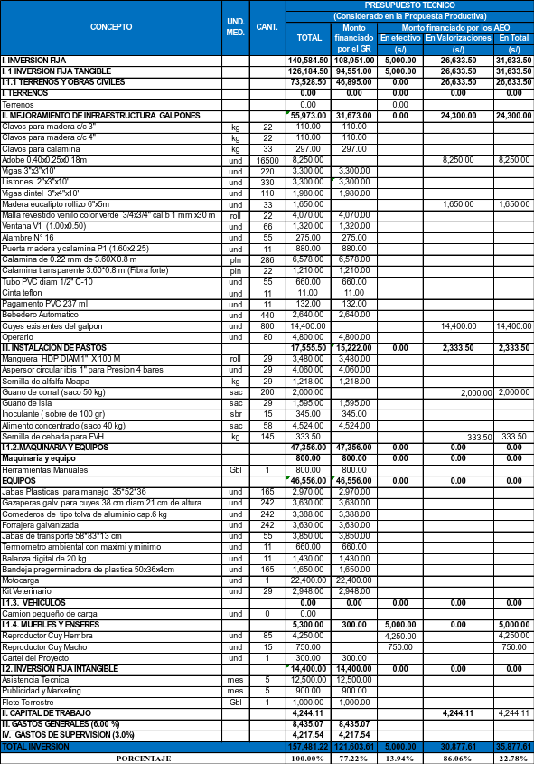

  - PRESUPUESTO DE EGRESOS: Se registrara los costos de producción del bien o servicio y los gastos de operación
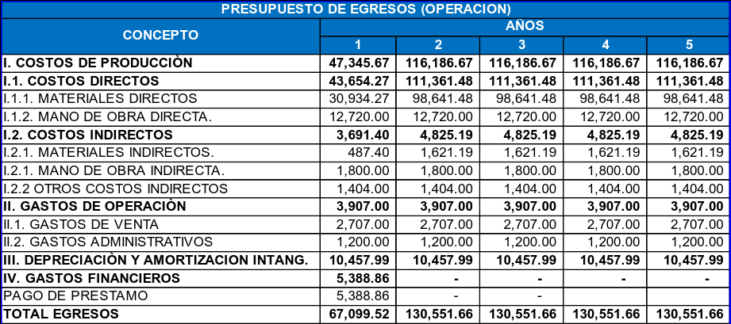

(*) Nota: Se considera Gastos Financieros siempre y cuando, con el plan de negocio se incurra en endeudamiento.

  - ESTADO DE RESULTADOS: Elaborar y presentar el estado de resultados o pérdidas y ganancias aplicando el principio de devengado, que implica que los gastos se registran cuando se constituye la obligación o derecho, no dependiendo si se efectiviza en el periodo de análisis. Realizar la proyección para el horizonte de evaluación planteado en la propuesta productiva.
Nota: Si es con financiamiento, se llenaran los dos cuadros, sino solamente el primero (Estado de Resultados sin financiamiento)
ESTADO DE RESULTADOS SIN FINANCIAMIENTO

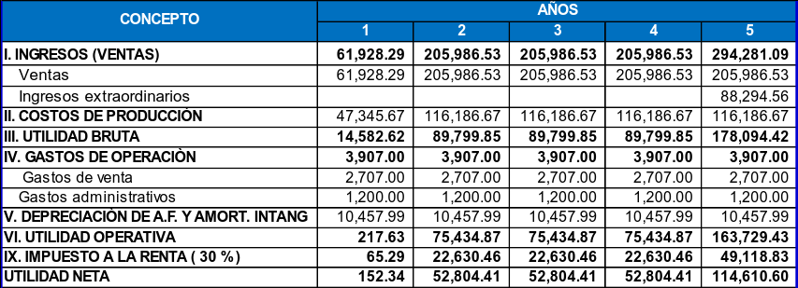

(*) Se deberá considerar el porcentaje de Impuesto a la renta determinado por la SUNAT, para el presente año.

ESTADO DE RESULTADOS CON FINANCIAMIENTO
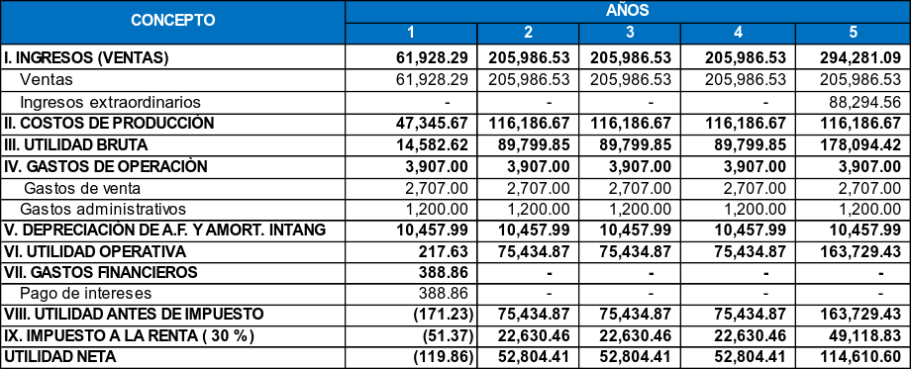

(*) Se deberá considerar el porcentaje de Impuesto a la renta determinado por la SUNAT, para el presente año.
Nota: Para efectos del flujo de caja económico, se utiliza el impuesto calculado en el estado de resultados sin financiamiento, toda vez que en el flujo de caja financiero se le agrega el escudo fiscal tributario

  - FLUJO DE CAJA: Elaborar y presentar el flujo de caja como herramienta de evaluación, que muestre todos los ingresos y egresos, actuales y futuros, que tiene una propuesta productiva, que sirve para estimar la rentabilidad financiera. Realizar la proyección el horizonte de evaluación planteado para la propuesta productiva.

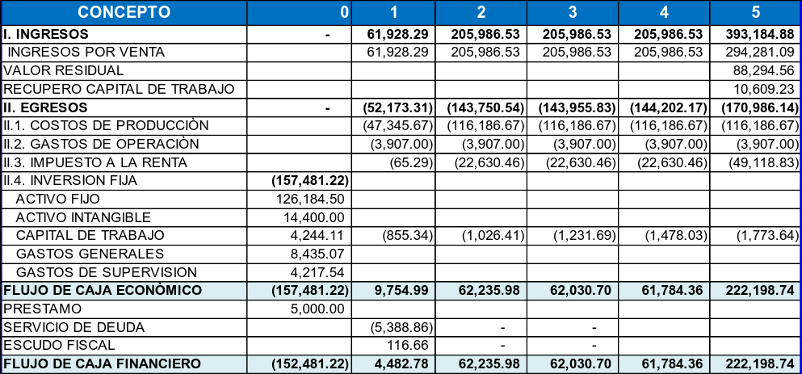

Nota: Las celdas sombreadas deben ser llenadas siempre y cuando una parte del monto total de inversión del proyecto sea financiado por una entidad financiera.
COK | 20%
Tasa de descuento del préstamo (TEA) | 15%

Nota: La TEA es la tasa efectiva anual del préstamo, es decir, tasa a la que te presta la entidad financiera y se utiliza siempre y cuando el plan de negocio sea con apalancamiento.
WACC | 19.71%

Nota: Se considera el cálculo del WACC siempre y cuando una parte del proyecto sea financiado con préstamo por una entidad financiera; caso contrario, se deberá hacer uso solo de la tasa de descuento del costo de oportunidad (COK). Considerar 20 % como máximo para el COK.
VANE | S/. 50,738.27
VANF | S/. 49,463.66
TIRE | 29.20%
TIRF | 29.41%

  - PUNTO DE EQUILIBRIO: Determinar el punto de equilibrio como aquella cantidad de productos que se necesitan vender para sostener el negocio, es decir, cubrir sus costos fijos y variables. Esta información proporciona información sobre la cantidad mínima que se debe producir y vender, para no presentar perdidas.

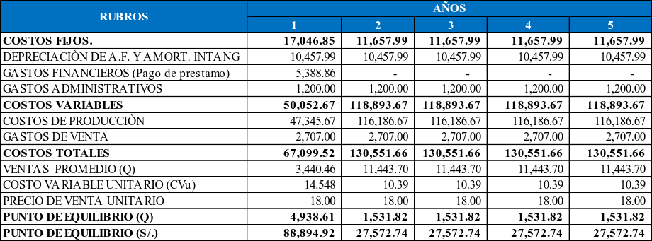

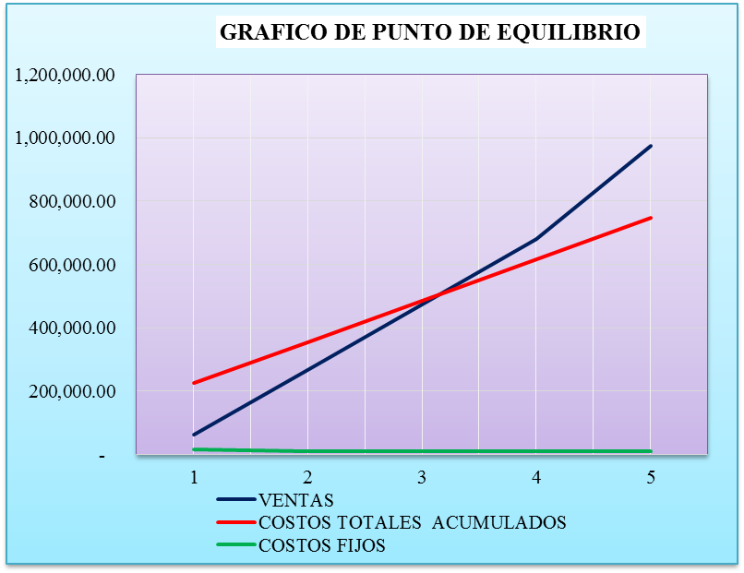

Nota: El grafico de punto de equilibrio consignado en esta ficha es referencial, a modo de ejemplo. El consultor o formulador deberá colocar el grafico de punto de equilibrio correcto, en base a los datos obtenidos de ventas, costos totales acumulados y costos fijos.

- CRONOGRAMA DE EJECUCIÓN
  - CRONOGRAMA DE EJECUCIÓN FISICO

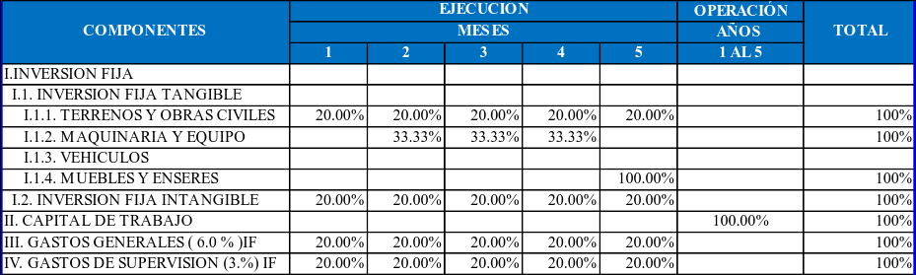

Nota: Se recomienda consignar los componentes para cada partida

  - CRONOGRAMA DE EJECUCIÓN FINANCIERO

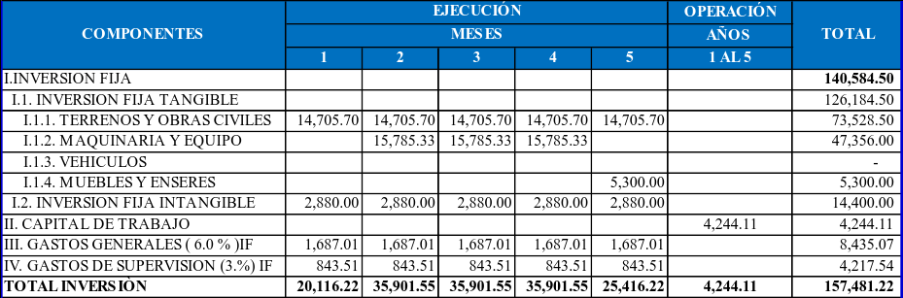

  - ANALISIS DE SOSTENIBILIDAD: Especificar las medidas que se están adoptando para garantizar que la propuesta productiva generará los resultados previstos a lo largo de su vida útil.
- El AEO, es una organización sólida que viene trabajando hace más de un año, cuyos socios tienen el compromiso de mantener la unidad y fortalecer la organización, quienes manifiestan que con la ejecución del Plan de negocio es una oportunidad para incursionar con mayor participación en el ámbito empresarial, lo que permitirá mejorar sus condiciones de vida.

- El AEO, a través de su junta directiva han demostrado capacidad de gestión, para lo cual tiene el compromiso de continuar con la gestión a través de entidades del estado y agentes cooperantes que permita implementar mejora continua en todo el aparato productivo.

- El AEO, está en la capacidad de adaptarse a los cambios tecnológicos, es parte de la innovación quienes son conscientes que para ser más competitivos es necesario adaptarse a cambios tecnológicos y manejo de herramientas como las tecnologías de la información.

- Contrato de compra venta de cuyes con el Restaurant El Rincón Del Gallero, Recreo Turístico San Gabriel asegura la sostenibilidad de la propuesta productiva durante su horizonte.

- La capacidad de generación de ingresos está asegurada pues se obtiene como resultado de la venta de cuy parrillero y cuyes de saca, asimismo la organización cuenta con recursos económicos para afrontar la contrapartida si salen ganadores en el concurso PROCOMPITE 2020, también la evaluación económica financiera del PLAN DE NEGOCIO es viable económicamente, socialmente y ambientalmente.

- Seguimiento del Gobierno Regional Ayacucho a través de la Gerencia regional de Desarrollo Económico con el cumplimiento de las metas y objetivos para asegurar la sostenibilidad de la propuesta productiva. Así como también con asistencia técnica, talleres de capacitación permanente, pasantías para el empoderamiento de los socios en aspectos técnico productivos, gestión empresarial.

  - INDICADORES

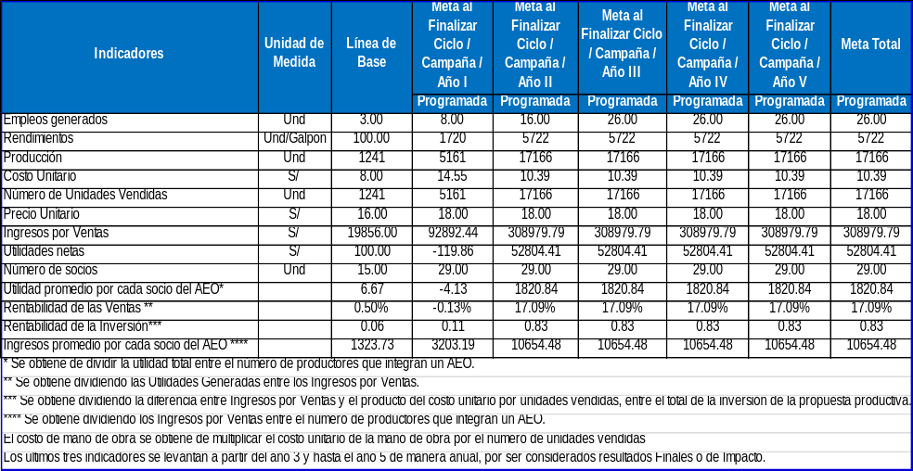

- CONCLUSIONES

- Existe demanda insatisfecha de carne de cuy la cual está representada por los consumidores de los distritos de Ayacucho, Jesús Nazareno, Andrés A. Cáceres, San Juan Bautista y el distrito de Carmen Alto la misma que al primer año asciende a 872,748 und de los cuales 3440 el proyecto va cubrir con un 0.46%, para asegurar el mercado se tiene contrato de compra venta de cuy con el Recreo turístico el Rincón del Gallero y San Gabriel garantizan con la compra de 220 cuyes semanales.

- Con la implementación del plan de negocio se cubrirá la demanda insatisfecha en un 0.46% en el primer año y el 1.39% al quinto año.

- La implementación de la propuesta productiva, está basada en transferir tecnología con la finalidad de generar valor, ello se ve reflejado en los indicadores económicos favorables en beneficio de los socios, asimismo la propuesta es competitiva y contribuye al fortalecimiento de la cadena productiva de animales menores (cuy).

- Con la implementación de la propuesta productiva se incrementará el 100% el número de empleos de la asociación

- El AEO cuenta con un año de experiencia en la crianza y comercialización de forma asociativa

- El valor de la inversión total es de S/ 157,481.22 soles, cuyo financiamiento está dado por el aporte del AEO por un monto de S/ 35,877.61 que representa el 22.78% y el cofinanciamiento del Gobierno Regional de Ayacucho a través de PROCOMPITE por un monto de S/ 121,603.61 soles que representa el 77.22%.

- La AEO se tiene una organización sólida que contribuye eficazmente en fortalecer la cadena productiva, actualmente está constituida por 29 socios.

- Los indicadores económicos demuestran que el plan de negocio es rentable, siendo sus principales indicadores los siguientes: VANE=S/.
- 50,738.27, VANF=S/. 49,463.66, TIR=29.20% y TIRF=29.41%.

- De acuerdo a lo estudios la propuesta productiva es viable económica, social y ambientalmente

- RECOMENDACIONES

Las recomendaciones de la propuesta productiva de la producción del cuy son las siguientes:
- Se deberá aprovechar al máximo el apoyo del Programa PROCOMPITE para ser más competitivos en el mercado.
- La organización debe ser fortalecida con conocimientos de gestión y administración para la ejecución del Plan de Negocio.
- En términos de elegibilidad técnica, el plan de negocio cumple para ser aprobado, por lo que se recomienda su aprobación como parte de uno de los criterios de evaluación, para lo cual el comité deberá evaluar los criterios adicionales de elegibilidad cualitativa y criterio de selección.
- Se recomienda que después de su aprobación, se emita la respectiva resolución, aprobando el plan de negocio y posteriormente sea remitido a la OPI para su registro en el aplicativo SI-PROCOMPITE y solicitar el código único para iniciar su ejecución.
- En la Ejecución aplicar plan de prevención y control de Covid -19 en el trabajo

(*)La Propuesta Productiva de categoría "A": El porcentaje de cofinanciamiento no puede ser mayor a 80% de la inversión total y el número de integrantes de las AEO Personas Naturales o Jurídicas no debe ser menor a 25 socios. La Propuesta Productiva de categoría "B" su porcentaje de cofinanciamiento no puede ser mayor a 50% de la inversión total con un tope máximo de 300 mil soles.

